Jueves
26
de mayo

Sexto de Primaria
Ciencias Naturales

Instrumentos ópticos en la vida cotidiana

Aprendizaje esperado: argumenta la importancia de los instrumentos ópticos en la investigación científica y en las actividades cotidianas

Énfasis: reconoce las características y funcionamiento general de instrumentos ópticos que se utilizan en la vida cotidiana (lupas, anteojos, cámaras fotográficas).

¿Qué vamos a aprender?

Tendrás la oportunidad de argumentar sobre la importancia de los instrumentos ópticos en la investigación científica y en las actividades cotidianas, así como de reconocer las características y funcionamiento general de instrumentos ópticos que se utilizan en la vida cotidiana (lupas, anteojos, cámaras fotográficas). Debes tener listo tu cuaderno de notas y tu lápiz, así como tu libro de texto de Ciencias Naturales, en las páginas 112 a 115

https://libros.conaliteg.gob.mx/20/P6CNA.htm?#page/112

¿Qué hacemos?

En la sesión de hoy estudiarás las características de algunos instrumentos ópticos que se pueden utilizar en nuestra vida cotidiana. Hoy vas a conocer sobre la cámara fotográfica, los lentes y la lupa.

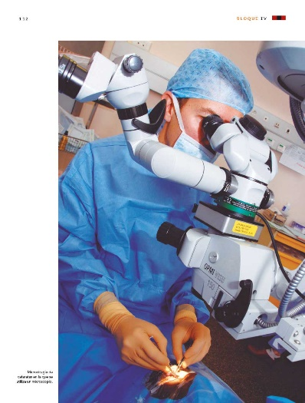

Lee un cuento donde intervienen estos tres instrumentos ópticos en un asunto misterioso.

El extraño caso de los lentes de Valente.

Valente despertó como cada mañana, bostezó y se estiró como un oso que terminara de hibernar; parpadeó y extendió el brazo hacia la mesa para agarrar sus lentes.
—¿Mmmh? —exclamó mientras tanteaba con la mano.
Se sentó en la cama, miró hacia la mesa y, en la penumbra, se dio cuenta de que… ¡sus lentes habían desaparecido!
—¡Qué extraño! —dijo pasándose los dedos por la barbilla.
Se bajó de la cama, encendió la luz y miró debajo de la mesa con mucho cuidado, como si temiera encontrar un tigre dormido. No había nada, también buscó bajo la cama, pero sólo vio sus zapatos, una galleta mordida, sus calcetines y ¡una serpiente!
Valente dio un grito y se subió de un brinco a la cama. Logró conservar la calma y se asomó casi de cabeza.
—¡Vaya! Creo que realmente necesito mis lentes para ver bien, dijo con alivio al ver que, lo que parecía una serpiente, era un dinosaurio de juguete, de esos de cuello largo.
Durante el desayuno y todavía en pijama, Valente le contó a Lupita lo que había sucedido: sus lentes desaparecieron. Ella escuchó emocionada, pensando en cómo resolver el misterio. Valente y Lupita, su hermana gemela, tenían diez años y les encantaban las historias de misterio. Coleccionaban libros de Sherlock Holmes y, para ellos, cualquier situación extraña, era un caso para investigar.
Afortunadamente, era sábado, sus papás habían salido, y tenían tiempo para hacer indagaciones.
—Tus lentes no pudieron desaparecer —dijo Lupita con seguridad, luego de beber un poco de chocolate que le dejó un fino bigote sobre el labio, deben estar en algún lugar. ¡Todo tiene una explicación!
Más tarde, en el cuarto de Valente, ambos seguían en pijama y tenían un gran bigote de chocolate. Lupita llevaba una gorra de investigador, una lupa enorme y una cámara fotográfica digital. Valente también tenía una lupa, aunque muy pequeña, comparada con la de su hermana.
—Algo es seguro, dijo Lupita observando a través de su lupa, tus lentes no están. ¿Seguro que los dejaste en la mesa?
—Sí, respondió Valente, ayer se me cayeron mientras los limpiaba y mi mamá me dijo que tuviera cuidado con ellos. Los dejé justo ahí, antes de acostarme.
—De acuerdo. Necesitamos alguna pista y ¡oh! ¡tus calcetines!
—¿Necesitamos mis calcetines?
—¡No! exclamó Lupita arrugando la nariz, ponlos en el cesto de la ropa sucia, no puedo concentrarme. ¡Y guarda ese dinosaurio, o algún despistado pensará que es una serpiente!
Valente obedeció sin protestar mientras Lupita examinaba la mesa con su gran lupa.
—¡Interesante! ¡Muy interesante! dijo Lupita.
—¿Qué encontraste? Valente miraba a través de su pequeña lupa.
—¿Desde cuándo no limpias tu cuarto? preguntó Lupita con la lupa frente a su rostro, Valente retrocedió ante el gran ojo que lo interrogaba.
—Pues, no sé, ¿Unas dos semanas?
—¡Excelente! En el polvo descubrí unas huellas digitales. Sostén mi lupa, voy a tomar fotos y después le pediré a mi papá que las imprima.
Lupita tomó varias fotos, cerraron el cuarto y, luego. fueron al de ella para jugar mientras regresaban sus papás.
Se entretuvieron inventando trabalenguas. Valente le decía a su hermana:
Lupe ve la lapa con su lupa mientras viaja en chalupa,
mientras viaja en chalupa, Lupe ve la lapa con su lupa.
Y ella respondía:
Valente que usa lentes, come lentamente lentejas calientes,
come lentamente lentejas calientes, Valente que usa lentes.
Después, Valente fue al baño y, al regresar, vio la puerta de su cuarto abierta. Entró y, grande fue su sorpresa al ver sus lentes sobre la mesa.
Corrió a contarle a su hermana, pero ella no estaba en su cuarto. La encontró en la sala pidiendo a su papá que había regresado que imprimiera las fotos.
—¿Para qué quieres imprimir esas fotos? preguntó su mamá.
—Para resolver el misterio de los lentes de Valente. ¡Desaparecieron!
—No hay ningún misterio, intervino su papá sonriendo, mientras miraba las fotos en la pantalla de la cámara, tengo que confesar que, ¡Soy culpable!
—¿Fuiste tú? preguntó Valente.
—Sí. Me dijo tu mamá que se te cayeron los lentes, y anoche fui a revisarlos. Era necesario cambiar un tornillo y los tomé. Ya veo que quedaron bien.
—Pues, ahora lo veo todo claro. Dijo Valente.
—Elemental, mi querido Valente. Sonrió Lupita. Te dije que todo tenía una explicación.

¿Qué te pareció? ¿Te gustó eso de que “todo tiene explicación”? Los niños tenían esa actitud de curiosidad y de buscar explicaciones que caracteriza a los científicos, además, de los lentes desaparecidos, ¿Te fijaste qué instrumentos utilizaron estos “jóvenes científicos”? La lupa y la cámara fotográfica, como lo haría un investigador de verdad.

Así es, la lupa y los lentes son instrumentos ópticos de uso común que ayudan a mejorar un sentido muy importante: La vista. En el caso de la cámara fotográfica, permite registrar hechos en forma de imagen.

Actualmente se puede contar con lupas y cámaras fotográficas en los teléfonos celulares, lo cual es un gran avance tecnológico. Antes no disponía de toda esa tecnología, así que repasa un poco de la historia de cada uno.

En el siglo XIV, ya se tenía conocimiento de los problemas de visión de los seres humanos, como la miopía, o la disminución de la capacidad visual que se relaciona con la edad.

En ese tiempo, el no poder ver bien era un gran problema, por supuesto, era una limitación importante y afectaba en particular a quienes realizaban trabajos de precisión o actividades intelectuales fundadas en la lectura y la escritura. Ejemplo de estos últimos fueron los monjes que, durante siglos, conservaron el saber occidental.

Parece que los monjes inventaron los lentes, poco antes de 1300 en un convento se desarrolló ese invento que desde entonces ha cambiado la vida de una parte considerable de la humanidad. Se dice que, en el siglo XI Alhacén, un científico árabe, sentó las bases para este invento, a partir de sus estudios de la córnea humana y de los efectos de los rayos de luz en espejos y lentes.

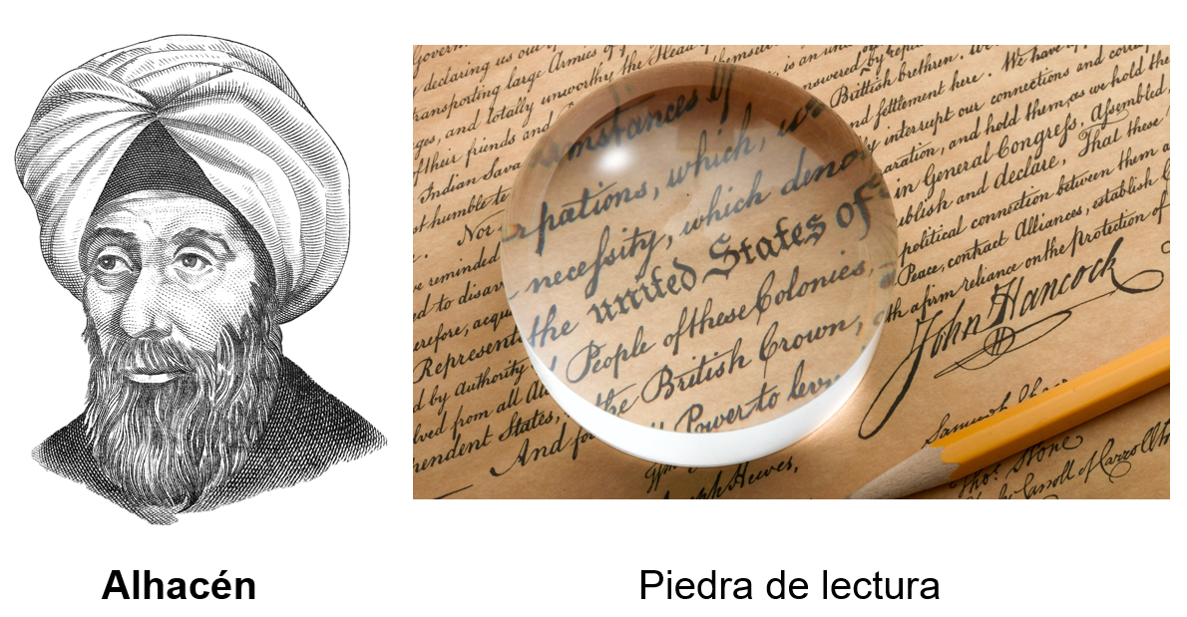

Luego empezaron a elaborarse unas lentes semiesféricas conocidas como "piedras de lectura", que se usaban como lupa y que se consideran antecesoras de los lentes o gafas. Eso es muy interesante, pero y los monjes, ¿Cómo entran en la historia? Pues el invento se sitúa hacia el año 1286 se dice que un monje había ideado las gafas, pero no quiso comunicar su secreto, entonces otro monje de Pisa llamado Alessandro Della Spina, y que tenía la capacidad de rehacer todo lo que veía, fabricó las gafas y, a diferencia del otro monje, enseñó a todos cómo hacerlo.

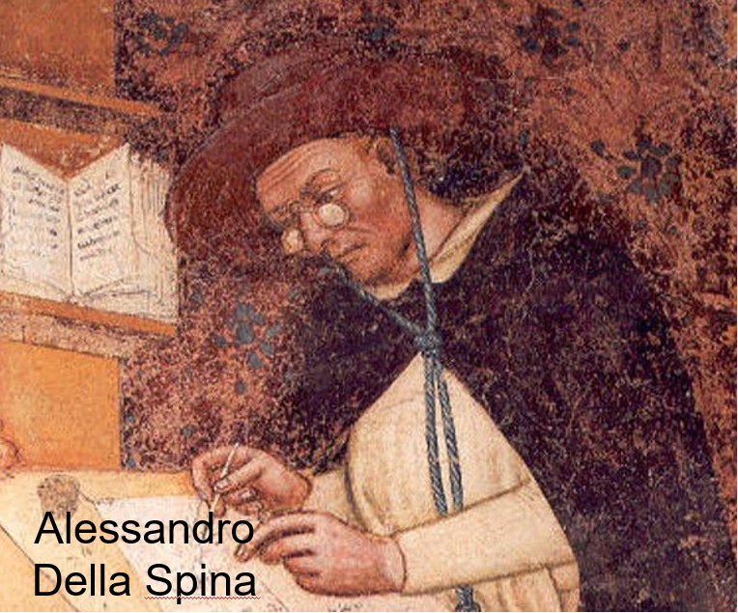

Hizo muy bien, porque con eso ayudó a muchas personas en el mundo y ¿Cómo eran las primeras gafas o lentes? Conócelo en el siguiente Sabías que…

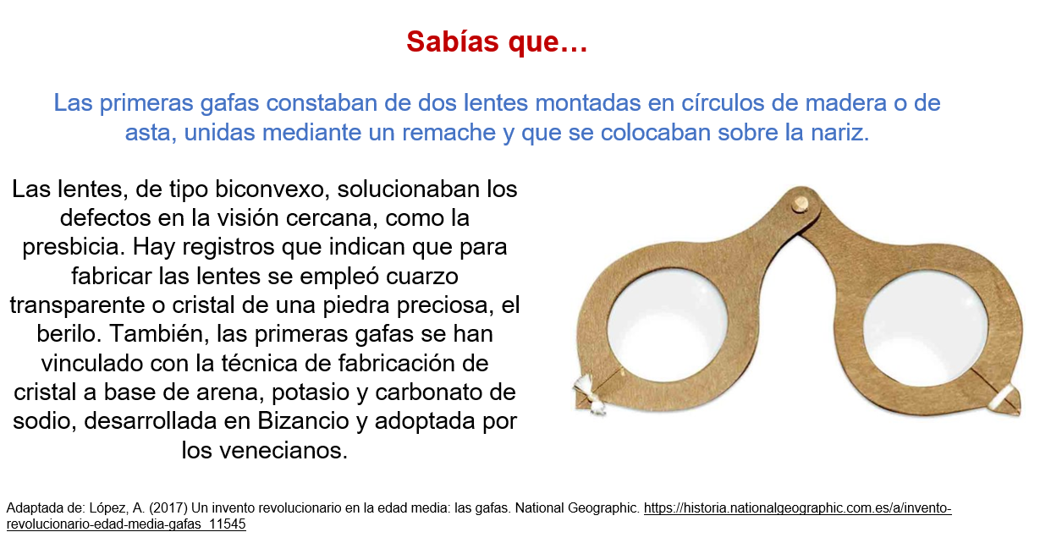

Actualmente, las lentes ya casi no se fabrican de vidrio, porque hace que las lentes sean gruesas y pesadas, sino que, en la mayoría de los casos, son de plástico ligero y resistente.

Muchas personas usan lentes por diferentes motivos, pero es recomendable que visiten regularmente a un médico u optometrista para que revise su capacidad visual, eso debes tenerlo muy en cuenta para mantener tu salud.

Ahora indaga sobre la lupa.

Los trabajos del científico árabe Alhacén, que se mencionó anteriormente, influyeron en un inglés llamado Roger Bacon, que era filósofo, teólogo y fraile franciscano.

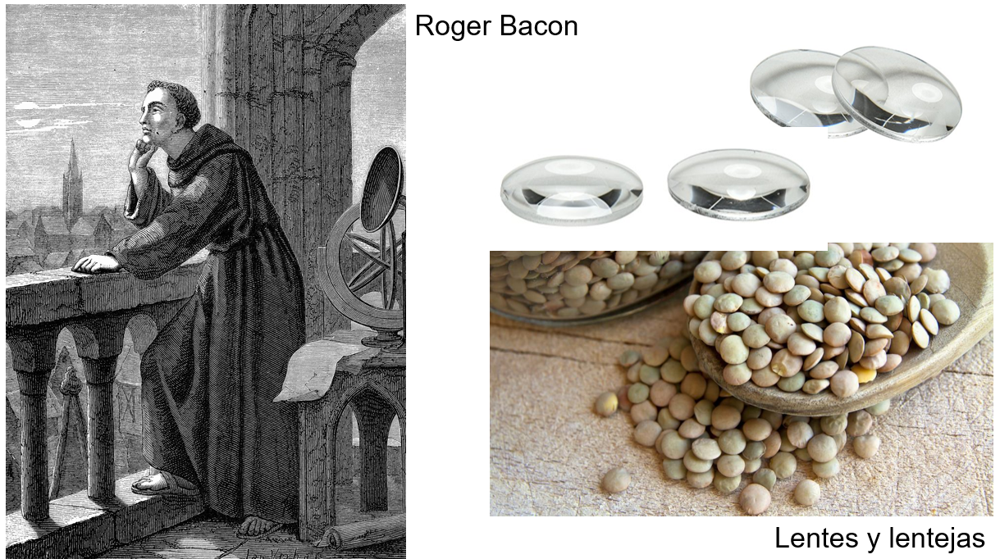

Se dice que inventó la lupa en el año 1250 y que talló las primeras lentes con forma de lenteja en el año 1266. Muchas de las lentes que conocemos tienen forma de semillas de lenteja, precisamente de ahí deriva el nombre “lente”. Una vez que se tuvieron las lentes, el paso siguiente fue montarlas en un armazón que podía ser de madera, hierro, cuero o plomo. En esa época, las lupas eran usadas principalmente por relojeros, joyeros y mercaderes de tejidos, todo esto ocurrió entre los años 1285 y 1300 aproximadamente.

Prácticamente al mismo tiempo que se inventaron los lentes o gafas, lo cual no es casualidad o coincidencia, todas las investigaciones sobre la óptica y el desarrollo de lentes iba de la mano con el desarrollo de inventos que derivaron en diversos instrumentos ópticos.

La lupa es uno muy utilizado incluso en las clases de ciencias, es muy útil, porque permite ver imágenes ampliadas de los objetos, tal y como lo hacían los niños del cuento, al principio de esta sesión.

Observa un video que habla del uso de las lupas y su funcionamiento.

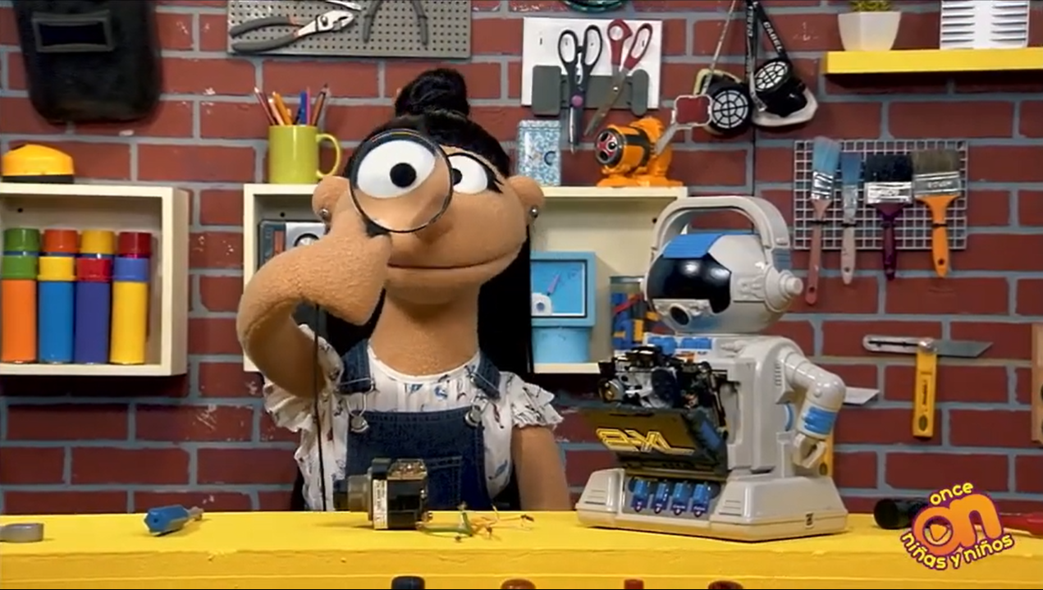

- Video. La lupa.
https://www.youtube.com/watch?v=odNew-W8xb8

Los fenómenos ópticos son muy interesantes y, aplicarlos en inventos, lo es aún más. Realiza una breve actividad para crear tu propia lente o lupa. Es muy fácil y, posiblemente ya has observado este efecto en algún momento, lo único que necesitas es un recipiente redondo de vidrio transparente, agua y tu libro o una hoja con texto o imágenes.

¿Qué tienes que hacer? Primero, coloca el libro detrás del recipiente de vidrio sin agua y observa, ¿Cómo se ve el texto o las imágenes? ¿El tamaño es el mismo?

Ahora, pon agua en el recipiente y vuelve a observar el libro a través de él, si te das cuenta la imagen se ve más clara y el texto más grande. El recipiente con agua se ha convertido en una lupa, puede que la claridad no sea muy buena, pero el efecto en el aumento de tamaño es evidente.

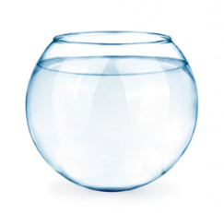

Como ya se dijo, en la actualidad, prácticamente todos los teléfonos celulares tienen una cámara y es muy fácil de utilizar. Esas son cámaras muy pequeñas y con muchas funciones, como las que también tienen las computadoras y las tabletas digitales. Pero, en sus orígenes, no eran así. Las cámaras eran mucho más grandes, tan grandes como una habitación. En realidad aún no se podía hablar de fotografía, pero en sus orígenes se usaba un cuarto oscuro con un pequeño orificio por donde entraba la luz, llamado cámara oscura.

¿Quién lo inventó o descubrió? Ese fenómeno era ya conocido en la Antigüedad por Aristóteles y Euclides, y en la Edad Media, por Alhacén y Roger Bacon, de quienes ya hablamos, pero fue Leonardo da Vinci quien lo interpretó y estudió a fondo. Como se menciona en el siguiente Sabías que…

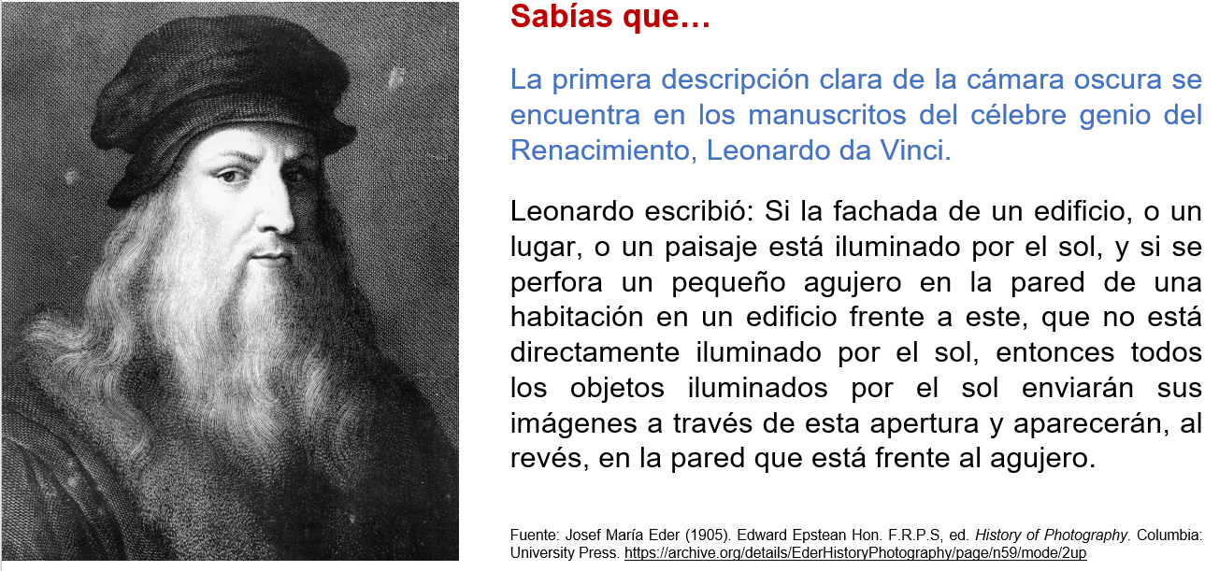

En la siguiente imagen, puedes observar a qué se refería.

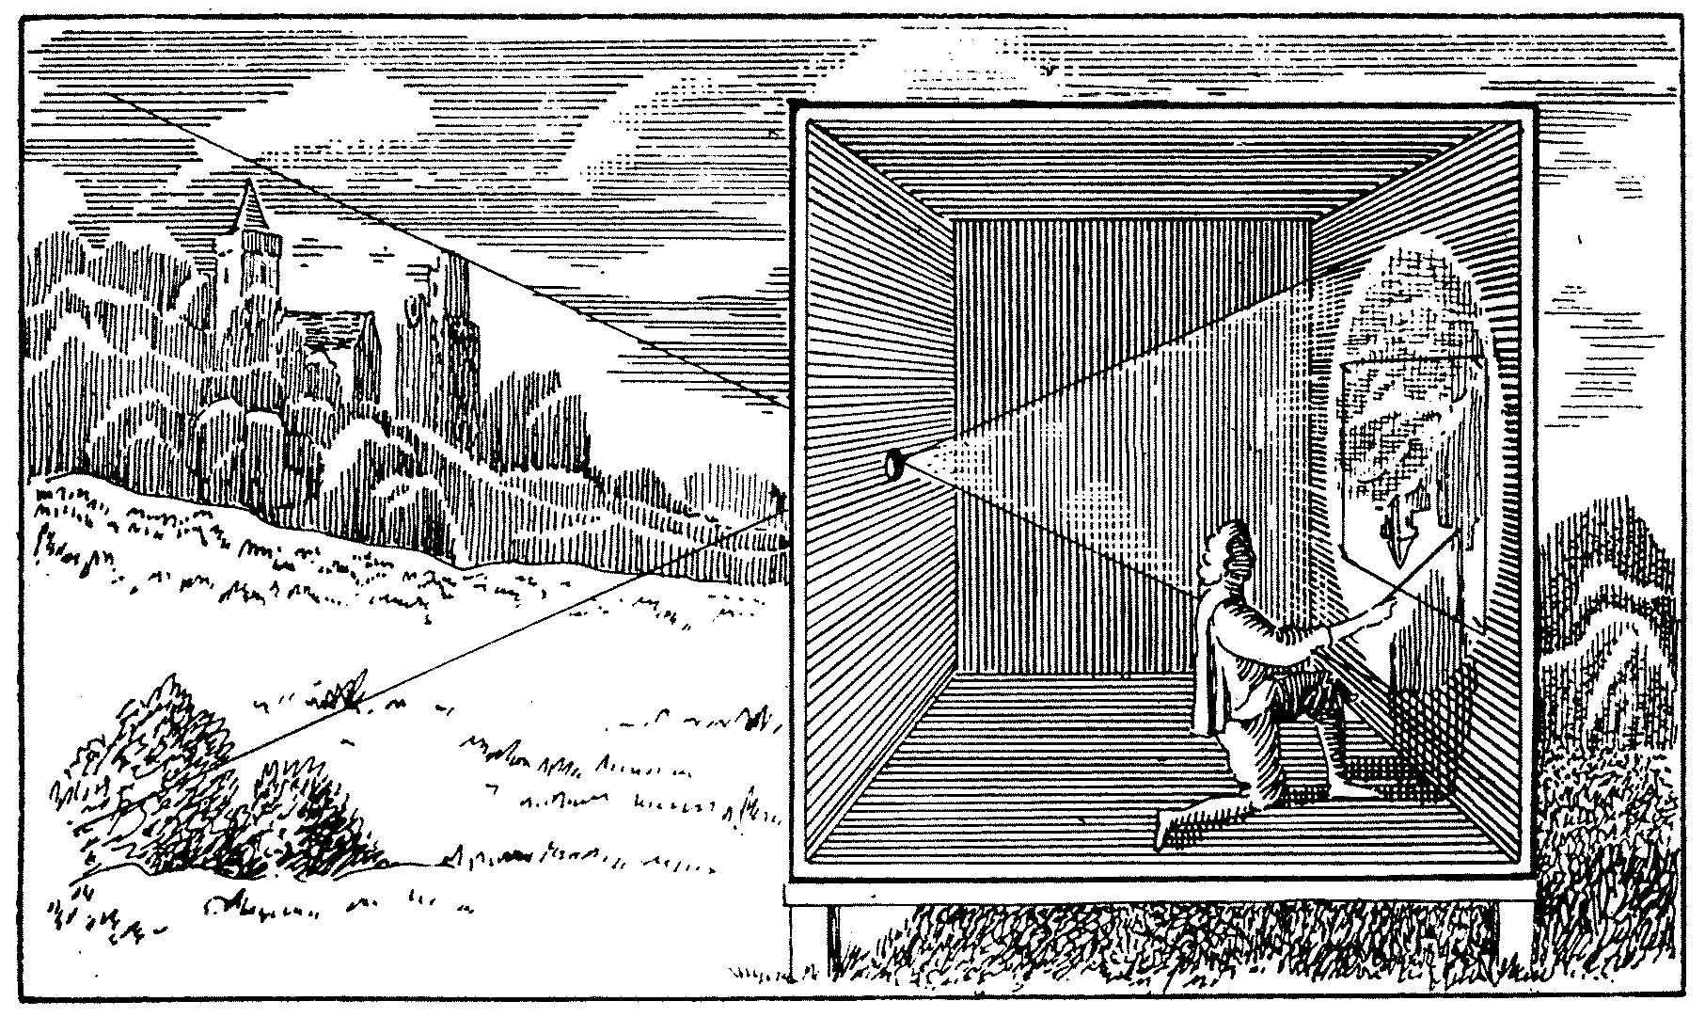

Una habitación oscura donde se proyectaba la imagen del exterior que entraba por un orificio, se usó en ese tiempo para copiar la imagen en dibujos o pinturas, pero posteriormente se hicieron cámaras más pequeñas, les agregaron aditamentos para mejorar las imágenes, así como mecanismos para registrarlas.

Las lentes y placas sensibles a la luz, que posteriormente pasarían a ser rollos fotográficos y, actualmente, imágenes digitales. A partir de ese momento, las cámaras comenzaron a adquirir sus características básicas y a evolucionar en una gran variedad de formas, por ejemplo, en las siguientes imágenes puedes ver la primera cámara fotográfica que se utilizó en México y algunas de las fotos que se tomaron con ella.

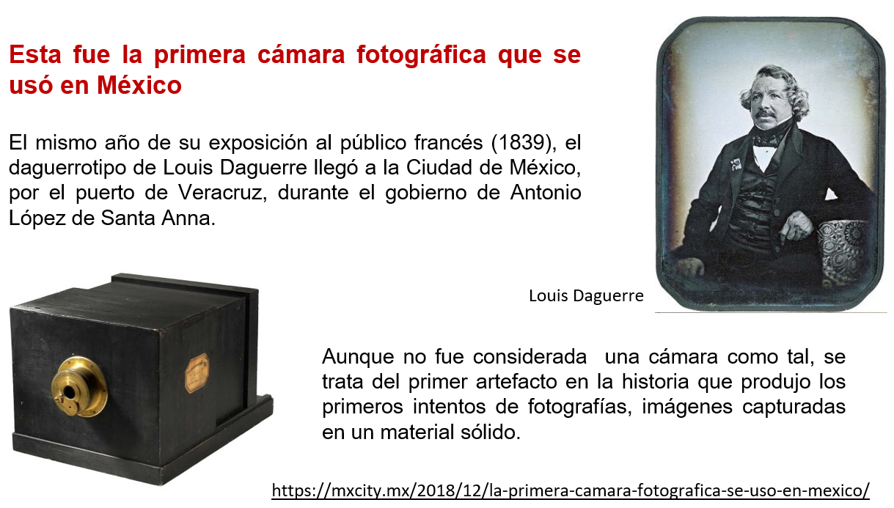

La primera imagen que se registra en la historia de México es la iglesia del convento de San Francisco de la región del puerto de Veracruz.

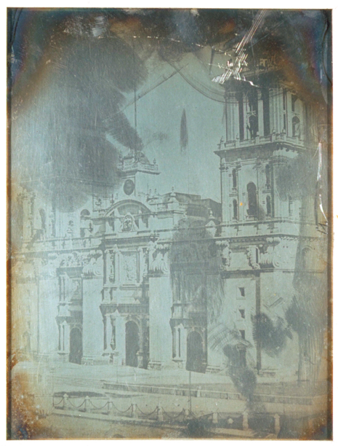

Otra es, el Monumento a Carlos IV en la Real y Pontificia Ciudad de México, que data de 1840.

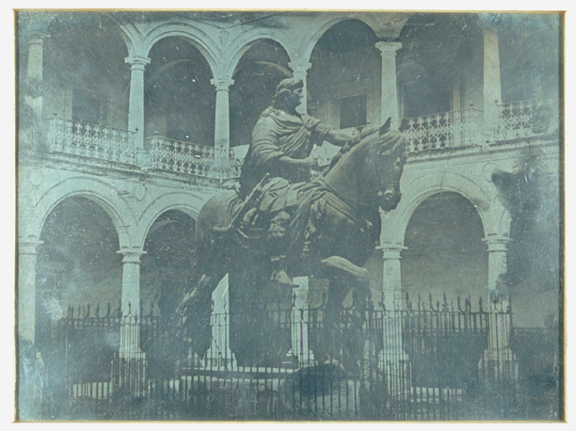

Es interesante ver cómo el registro de imágenes a través de las cámaras fotográficas se ha ido desarrollando. Tomar fotografías se ha vuelto una actividad muy importante en muchos aspectos, para el estudio de fenómenos y procesos, para la investigación, el registro histórico, para el entretenimiento y, por supuesto, la educación.

Una actividad tan común que ni siquiera se puede imaginar cuáles fueron sus orígenes. Esa cámara, por ejemplo, es parte de la historia y, ya sólo se puede ver en un museo, como un objeto de colección. Hay personas que se dedican a coleccionar cámaras fotográficas y de esa forma reconstruyen la historia de este importante instrumento óptico. Observa un video de ejemplo.

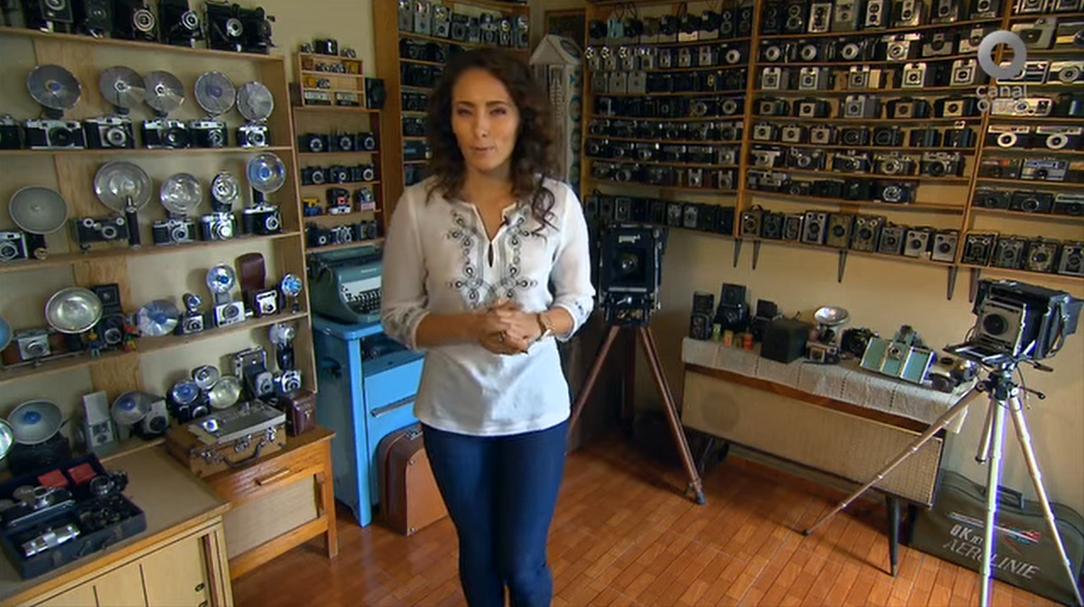

- Video. D Todo. Coleccionista de cámaras fotográficas.
https://www.youtube.com/watch?v=WjSu1osk_-g

En otro momento aprenderás más de la cámara oscura y de algunos ejemplos de instrumentos ópticos que tienen un papel importante en la investigación.

Recapitulando, hoy revisaste tres instrumentos de uso común en la vida cotidiana: Los lentes, la lupa y la cámara fotográfica. Conociste un poco de su importancia, su historia y algunos personajes que participaron en su desarrollo.

El reto de hoy:

Describe en tu cuaderno en qué momentos o situaciones usas algunos de los instrumentos que estudiaste hoy: Lentes, lupas o cámara fotográfica, y explica por qué o para qué los usas. Si es posible ilustra tu texto con fotografías o con dibujos, luego presenta tu trabajo a algun familiar cercano.

Si en tu casa hay libros relacionados con el tema, consúltalos, así podrás saber más.

¡Buen trabajo!

Gracias por tu esfuerzo.

Para saber más:
Lecturas

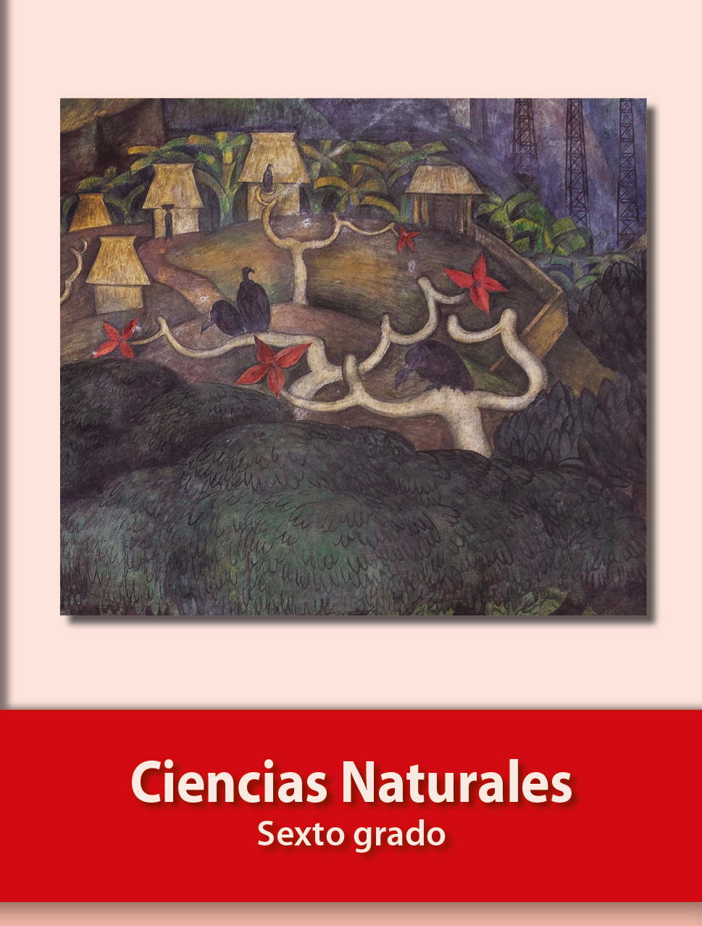
https://libros.conaliteg.gob.mx/20/P6CNA.htm

